소스코드

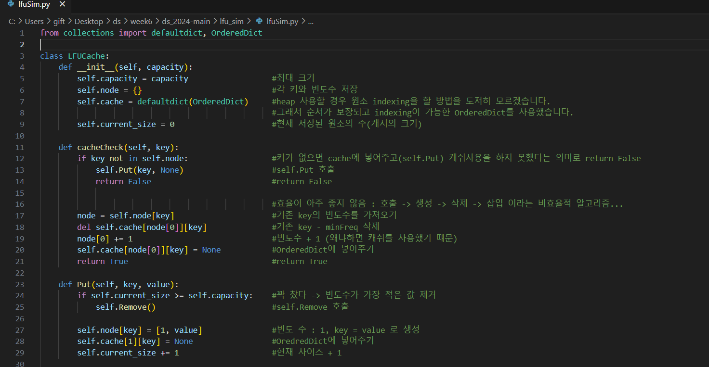

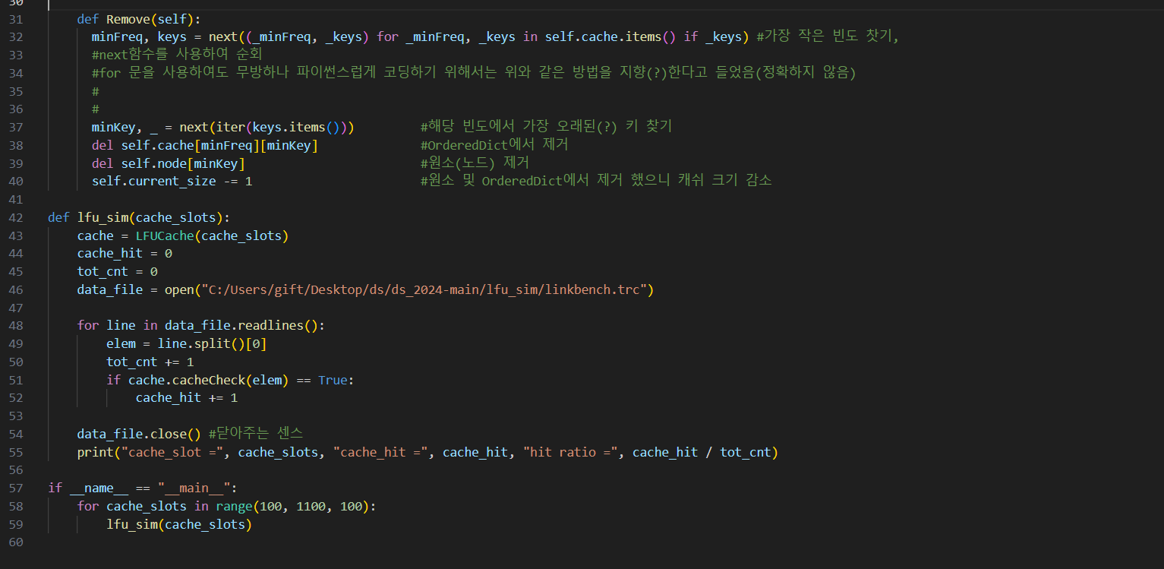

요구사항 각각에 대한 결과물 캡처

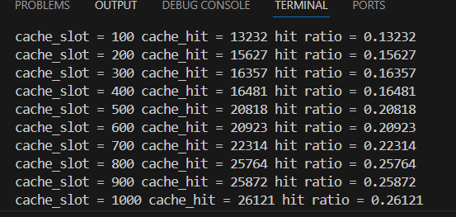

설명

heap으로 indexing을 하는 방법을 모르겠습니다. 죄송합니다

대신에 OrderedDict를 활용하였습니다.

필요한 내용